Сведения о руководителе и заместителях
Заведующий  МБДОУ № 48  Зеленская  Светлана Аркадьевна | Приемные дни:  Среда: 16.00 — 18.00  Пятница: 8.00 — 10.00  Тел.: (863)2-33-71-36  Е-mail:  dou48rostov@yandex.ru
Заместитель заведующего по ВОР  Болдырева  Марина Петровна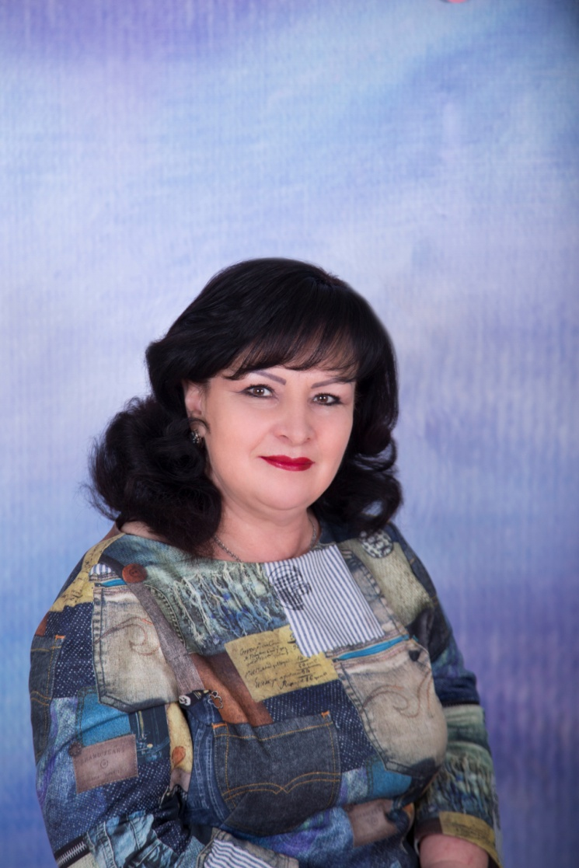 | Приемный день:  Четверг 16.00 — 18.00  Тел.: (863) 2-33-71-36  Е-mail:  dou48rostov@yandex.ru
Заместитель заведующего по АХР  Орлова  Елена Федоровна | Приемный день:  Вторник15.00 — 17.00  Тел.: (863) 2-33-07-26,  2-33-71-36  Е-mail:  dou48rostov@yandex.ru

